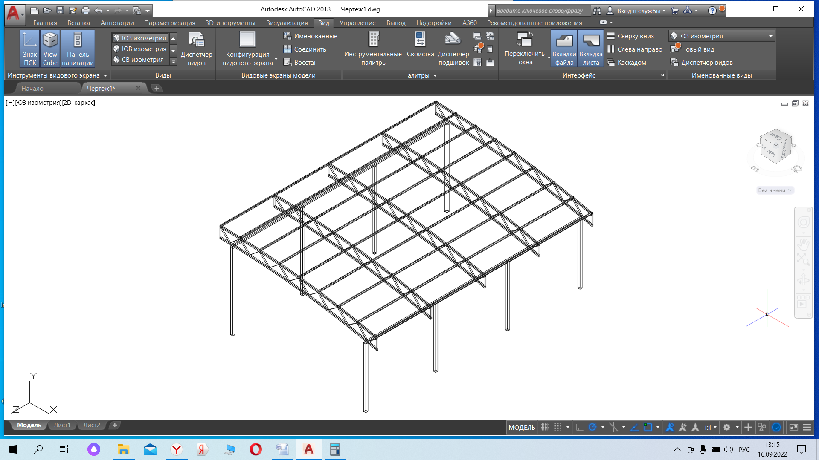

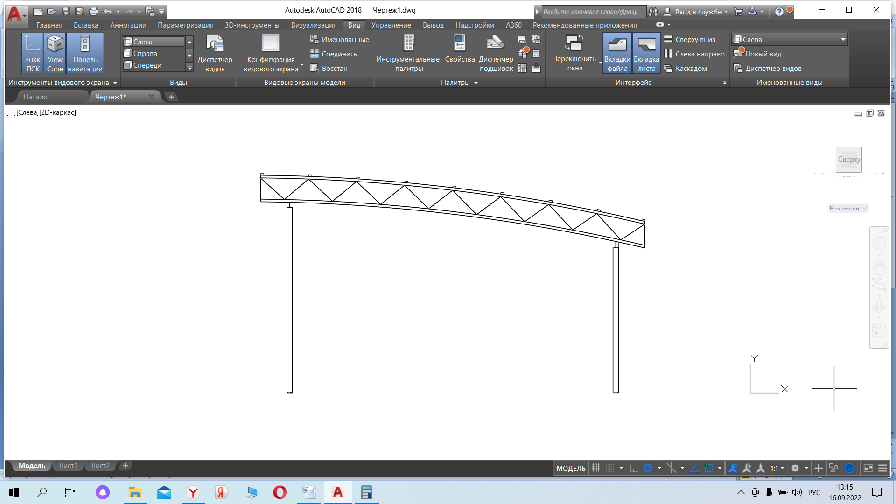

**1.** Навес 8.4х6 метра

труба профильная:

столбы 80х80х3

обвязка 80х40х3

Фермы верх , низ 40х40х2 заполнение 25х25х1.5.

стрингера 50х25х2

окрашивание краской hammerite цвет гладкий коричневый

покрытие сотовый поликарбонат 8м. цвет рыжая бронза

Стоимость изготовления, доставки и монтажа 200000 руб.

С уважением,

Воронцов Андрей тел.8921-55-11-050